**« Мое село-золотая колыбель »**

«Ауылым –Алтын бесігім»

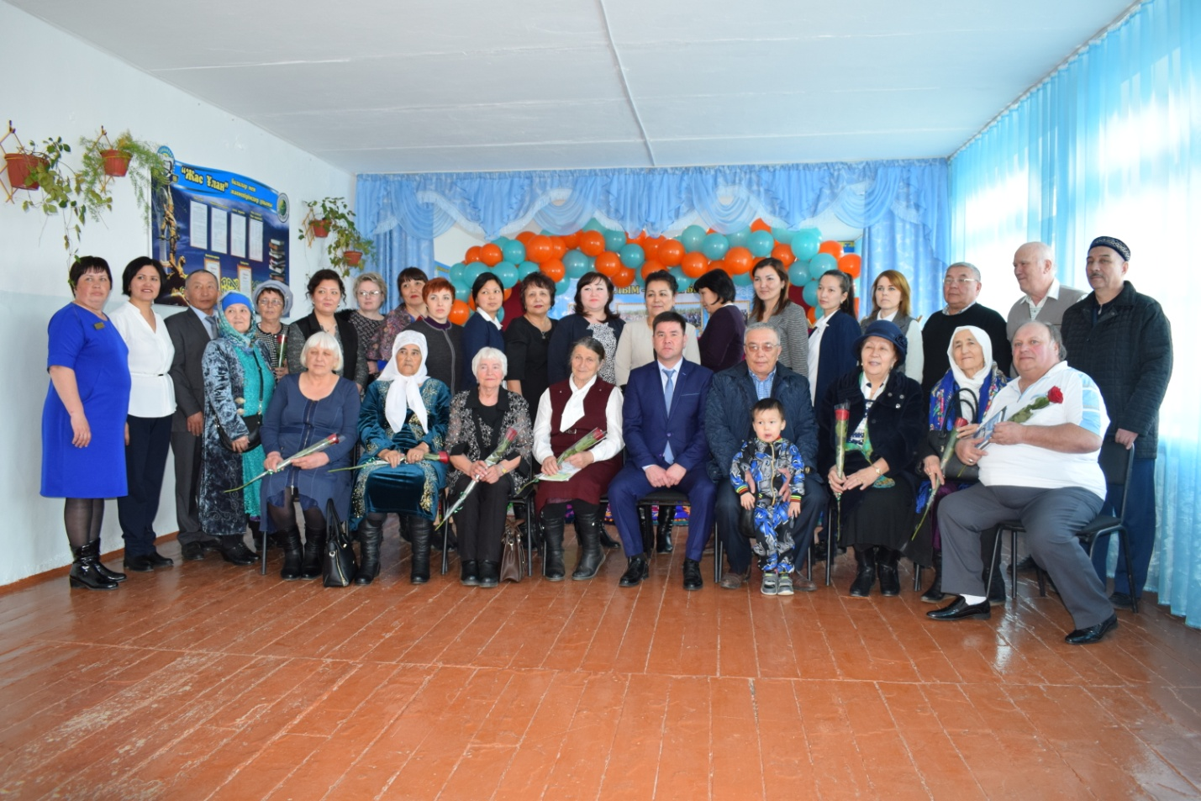

  Двадцать пятого апреля в нашей школе прошла районная конференция "Рухани жаңғыру".Приглашены гости с отдела образования, специалист ОО Ташпенова Асем Амирхановна, и заместители директоров школ района, почетные гости села Веденовка.

В начале семинара перед гостями выступил с докладом директор школы Каирбек Шаяхметов :

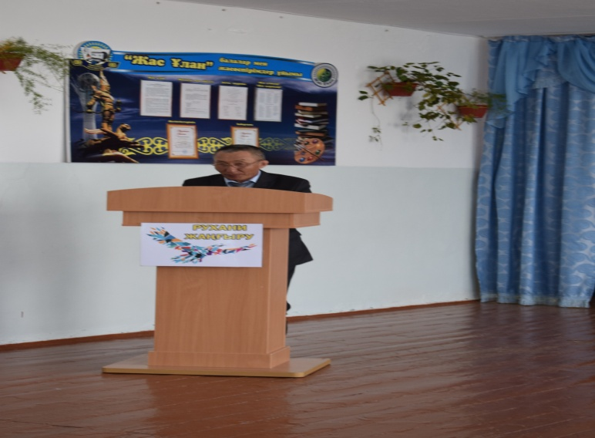

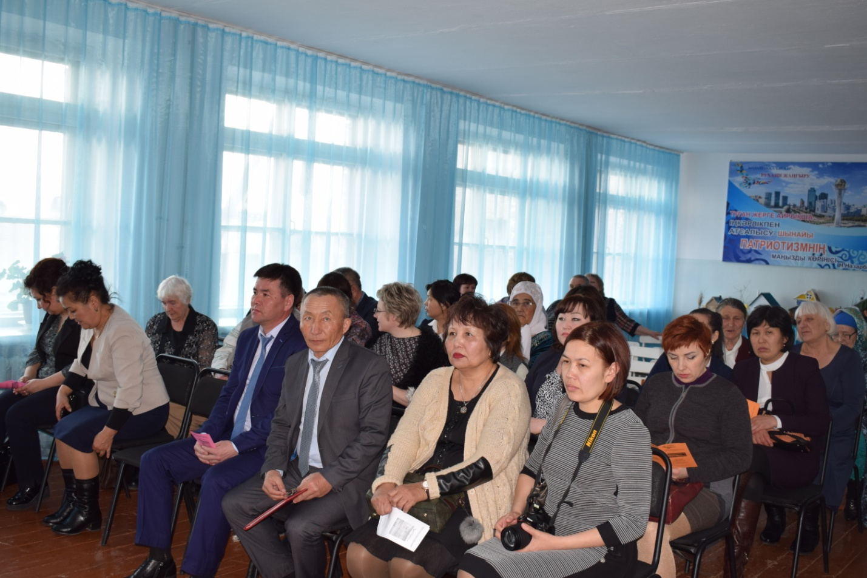

«Сегодня, в условиях социальной нестабильности, обострения национальных отношений, утраты духовных ценностей особенно значимой становится роль школы, как гаранта мира и общественной нравственности. В связи с этим время ставит нас перед необходимостью пересмотреть свои взгляды на воспитательный процесс в общеобразовательном учреждении. Концепция воспитательной системы школы выстраивается с ориентацией на модель выпускника как гражданина-патриота, образованного человека, личность свободную, культурную, гуманную, способной к саморазвитию. Такой системный подход позволяет сделать педагогический процесс более целесообразным, управляемыми и, самое важное, эффективным. Школа использует свою стратегию и тактику в воспитании, основанную на компетентностном подходе.

Исходя из этого, главной **целью** воспитательной работы школы является: Создание образовательно-воспитательной среды, способствующей патриотическому, духовно-нравственному, физическому развитию и социализации ребенка, через обеспечение доступности качественного образования в условиях эффективной работы школы».

Подводя итоги за данный период воспитательной работы по реализации Программы «Рухани жаңғыру», следует отметить, что педагогический [коллектив](http://pandia.ru/text/category/koll/) школы стремился успешно реализовать намеченные планы, решать поставленные перед ним задачи.

И вот долгожданная концертная программа. Инсценировка учащимися «История возникновения села Веденовка», музыкально-танцевальное выступление учащихся начальных классов, класса предшкольной подготовки, выступление учителя музыки Багинской Д.С. выступление юнармейцев девушек 10-11 классов.

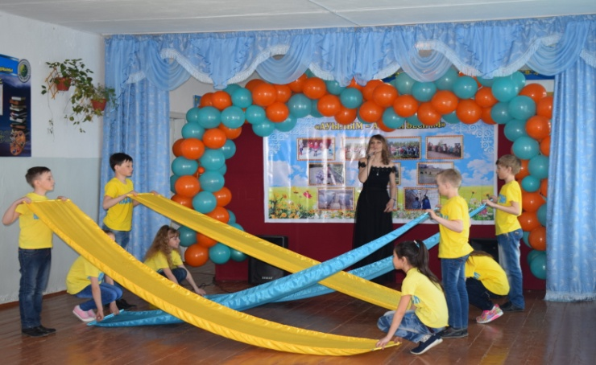

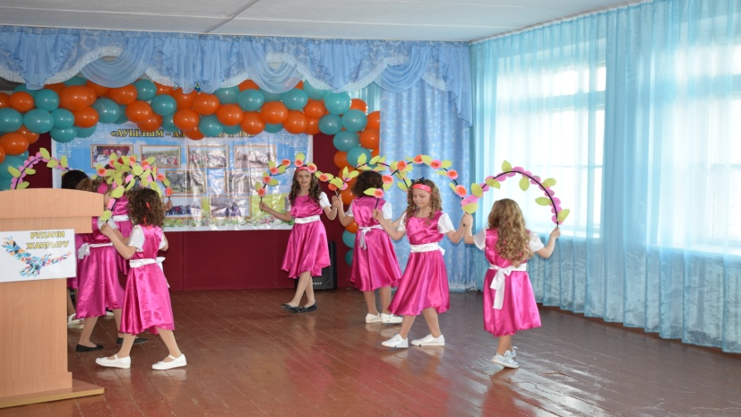

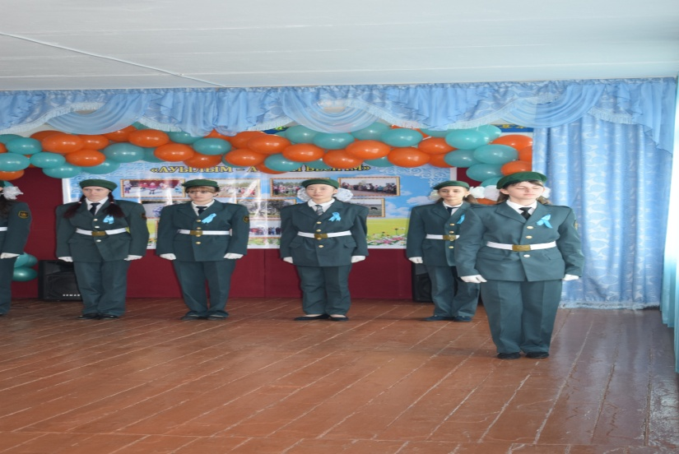

А далее после концерта были проведены классные часы: Устный журнал «Моя Астана», посвященный 20-летию столицы (10-11 классы)-провела данный классный час учитель истории Аносова Галина Юрьевна. Второй классный час провела учитель начальных классов Базыгунова Евгения Васильевна. Тема: устный журнал «Моя маленькая Родина»,

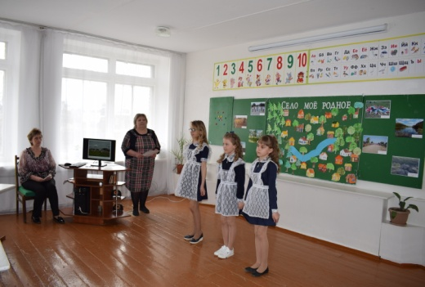

Затем гостям был представлен проект «По страницам села Веденовка» руководитель проекта Аносова Галина Юрьевна и ученица 10 класса Даниленко Полина. 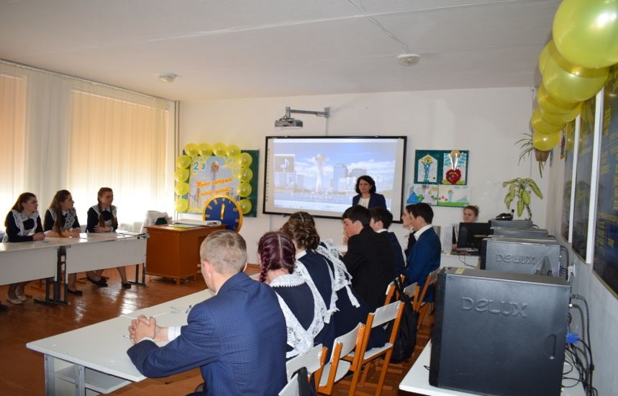

И вот кульминация семинара. Это проект «Қазақ халқының салт-дәстүрі».Учащиеся среднего звена и старшие классы вместе с классными руководителями и родителями показали несколько обычаев и традиций казахского народа. И в завершении семинара провели гостей в литературную гостиную «Гордость нашего села». Это местный поэт-сочинитель Гавинский Анатолий, который почитал свои стихи о родном крае и о

людях нашего села**.**

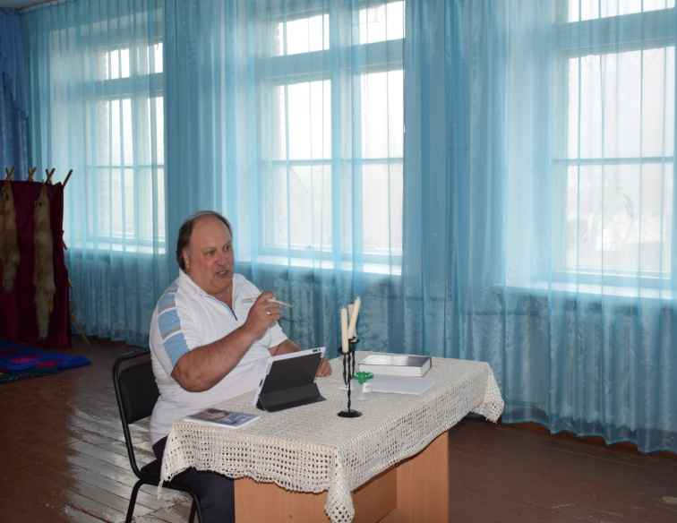

Для реализации поставленных  задач были определены  приоритетные направления, через которые и осуществлялась воспитательная работа. Завуч по воспитательной работе Жаксыбергенова Б.А. разработала план и сценарий проведения семинара по теме «Ауылым –Алтын бесігім» совместно с руководителями МО по напрвлениям и классными руководителями, администрация школы директор К.Шаяхметов и завуч по УР Сальникова С.С., а также учителя предметники,работники школы проделали огромную работу для подготовки и проведения семинара.

Огромное,спасибо,Всем!

«Программа «Рухани жанғыру» определяет патриотическое направление, выраженный в любви к родной земле, ее культуре, обычаям и традициям казахского народа. Чтобы наша Республика стала процветающей, конкурентоспособной страной, мы должны привить подрастающему поколению – уважение к историческим традициям, культуре родной земли, духовной культуре.

К. Шауетова библиотекарь Веденовской СШ.